HỌC VIỆN CÔNG NGHỆ BƯU CHÍNH VIỄN THÔNG
KHOA CÔNG NGHỆ THÔNG TIN 1


BÀI TẬP LỚN IOT VÀ ỨNG DỤNG
GIAO THÔNG THÔNG MINH
Nhận dạng biển số xe vượt đèn đỏ
bằng ESP32 MQTT và trí tuệ nhân tạo
Lớp: ........................................................
Nhóm gồm 03 thành viên
Thành viên 1: Trần Mạnh Khiêm MSSV: B23DCCN437
Thành viên 2: Nguyễn Đức Anh MSSV:
Thành viên 3: MSSV:
Giảng viên hướng dẫn:
Hà Nội, 11/2026
LỜI CẢM ƠN
Nhóm xin gửi lời cảm ơn chân thành tới giảng viên phụ trách môn IoT và Ứng dụng, Học viện Công nghệ Bưu chính Viễn thông, đã định hướng đề tài, góp ý về phạm vi và cách trình bày để nhóm hoàn thành bài tập lớn đúng yêu cầu của học phần.
Nhóm cũng cảm ơn các cộng đồng mã nguồn mở đã công bố những công cụ được dùng trong đề tài, gồm Ultralytics YOLO, ByteTrack, FastALPR, Eclipse Mosquitto và Streamlit. Nhờ các công cụ này, nhóm có thể tập trung vào bài toán tích hợp và kiểm thử hệ thống.
Cuối cùng, ba thành viên cảm ơn nhau vì đã phối hợp chia việc rõ ràng, thống nhất giao diện giữa các mô-đun và cùng kiểm tra lại kết quả trong suốt quá trình thực hiện.
TÓM TẮT BÁO CÁO
Đề tài xây dựng mô hình IoT hỗ trợ ghi nhận phương tiện qua vạch dừng khi đèn đỏ hoặc vàng, nhận dạng biển số và lưu ảnh để tra cứu. Hai bo hoạt động độc lập: ESP32 DevKit điều khiển ba LED và gửi trạng thái qua MQTT, ESP32-CAM cung cấp ảnh JPEG qua HTTP. Laptop kết hợp YOLOv8n, ByteTrack, FastALPR, lịch sử trạng thái đèn, SQLite và giao diện Streamlit thành một luồng xử lý thống nhất.
Hệ thống đã có bản ghi và ảnh bằng chứng trên xe mô hình. Lần kiểm tra phần mềm ngày 14/11/2026 đạt 100/100 bài kiểm thử, không có bài bị bỏ qua; bộ logic đèn bao gồm 19 kịch bản. Ca minh họa ngày 10/11/2026 cho thấy biển 29A22222 được lưu cùng ảnh xe, màu đèn đỏ và thời điểm qua vạch. Các kết quả này xác nhận chức năng tích hợp, chưa xác lập độ chính xác trên giao thông thực tế. Báo cáo trình bày rõ giới hạn về thời điểm chụp ảnh, tốc độ xử lý CPU, mất ID và độ tin cậy OCR; mọi nhãn nghi vi phạm đều cần người kiểm tra lại.
MỤC LỤC
CHƯƠNG 1 GIỚI THIỆU ĐỀ TÀI 1
1.1 Đặt vấn đề 1
1.2 Mục tiêu và phạm vi đề tài 1
1.3 Định hướng giải pháp 2
1.4 Bố cục bài tập lớn 2
CHƯƠNG 2 CƠ SỞ LÝ THUYẾT 3
2.1 Internet vạn vật và vi điều khiển ESP32 3
2.2 Giao thức MQTT 3
2.3 Phát hiện đối tượng bằng YOLO 4
2.4 Theo dõi đa đối tượng bằng ByteTrack 4
2.5 Hình học kiểm tra xe qua vạch 4
2.6 Nhận dạng biển số tự động 5
2.7 Kết chương 5
CHƯƠNG 3 THIẾT KẾ TRIỂN KHAI VÀ ĐÁNH GIÁ 6
3.1 Kiến trúc tổng thể 6
3.2 Thiết kế lớp thiết bị 7
3.2.1 Phần cứng 7
3.2.2 Firmware đèn 8
3.2.3 Camera 9
3.3 Nhận trạng thái đèn và ngưỡng tin cậy 9
3.4 Nhận diện theo dõi và đánh giá vi phạm 9
3.4.1 Phát hiện và theo dõi phương tiện 9
3.4.2 Xác định lượt qua vạch 10
3.4.3 Đánh giá lượt qua vạch theo khoảng thời gian 10
3.4.4 Nhận dạng biển số và gắn vào phương tiện 12
3.5 Lưu trữ và giao diện 12
3.5.1 Cơ sở dữ liệu và ảnh bằng chứng 12
3.5.2 Giao diện Streamlit 13
3.6 Môi trường và công cụ 14
3.7 Thực nghiệm và đánh giá kết quả 15
3.7.1 Phương pháp kiểm thử 15
3.7.2 Kiểm thử phần mềm và logic 15
3.7.3 Nhận diện xe biển số và toàn luồng 16
3.7.4 Đèn giả lập và thử nghiệm phần cứng thật 17
3.7.5 Đối chiếu một ca thực nghiệm từ ảnh đến cơ sở dữ liệu 17
3.7.6 Thảo luận và hạn chế 19
3.8 Kết chương 19
CHƯƠNG 4 KẾT LUẬN VÀ HƯỚNG PHÁT TRIỂN 20
4.1 Kết luận 20
4.2 Đánh giá qua vạch với đèn có kiểm tra độ tươi 20
4.3 Gắn biển số theo ID xe bằng bỏ phiếu 20
4.4 Ghi bằng chứng và xử lý lỗi lưu trữ 21
4.5 Hướng phát triển 21
TÀI LIỆU THAM KHẢO 22
PHỤ LỤC A BẢN TIN MQTT VÀ THAM SỐ CẤU HÌNH 23
A.1 Bản tin MQTT 23
A.2 Tham số cấu hình chính 23
PHỤ LỤC B KIỂM THỬ VÀ LỆNH VẬN HÀNH 25
B.1 Mười chín kịch bản logic đèn 25
B.2 Chạy phần mềm và hệ thống 26
B.3 Quy trình đánh giá định lượng tiếp theo 26
PHỤ LỤC C PHÂN CÔNG VÀ TỆP MÃ NGUỒN 28
C.1 Phân công công việc 28
C.2 Tệp mã nguồn chính 28

DANH MỤC HÌNH VẼ
Hình 2.1 Mô hình xuất bản và đăng ký MQTT cùng bản tin Last Will 3
Hình 2.2 Đổi phía ổn định qua đoạn vạch dừng 5
Hình 3.1 Kiến trúc và hai luồng dữ liệu của hệ thống 6
Hình 3.2 Các linh kiện chính của lớp thiết bị 7
Hình 3.3 Sơ đồ đấu nối ESP32 DevKit với mô-đun đèn 8
Hình 3.4 Đánh giá màu đèn liên tục trong khoảng xe qua vạch 11
Hình 3.5 Danh sách sự kiện trên giao diện Streamlit 13
Hình 3.6 Hộp chi tiết của sự kiện ngày 10 tháng 11 năm 2026 14
Hình 3.7 Ảnh bằng chứng tại frame 289 của ca minh họa 18

DANH MỤC BẢNG BIỂU
Bảng 3.1 Sơ đồ chân của ESP32 DevKit 7
Bảng 3.2 Các kết quả đánh giá một lượt qua vạch 10
Bảng 3.3 Cấu trúc bảng events 12
Bảng 3.4 Công cụ và thư viện sử dụng 14
Bảng 3.5 Một số tình huống trong bộ 19 kịch bản logic 16
Bảng 3.6 Kết quả nhận diện và toàn luồng trên ảnh và video 16
Bảng 3.7 Kết quả ba lượt chạy với đèn giả lập 17
Bảng 3.8 Thời gian tải một ảnh từ ESP32-CAM 17
Bảng 3.9 Đối chiếu bản ghi của ca minh họa 18
Bảng 3.10 Một số sự kiện đã lưu trong các phiên chạy thật 19
Bảng A.1 Các trường của bản tin trạng thái đèn 23
Bảng A.2 Tham số mặc định và cấu hình demo 23
Bảng B.1 Mười chín kịch bản kiểm thử logic đèn 25
Bảng B.2 Chỉ số cần đo trên tập có nhãn 27
Bảng C.1 Các nhóm công việc và sản phẩm bàn giao 28
Bảng C.2 Các tệp mã nguồn chính của dự án 28

DANH MỤC THUẬT NGỮ VÀ TỪ VIẾT TẮT
Thuật ngữ | Ý nghĩa
ALPR | Automatic License Plate Recognition – Nhận dạng biển số tự động
API | Application Programming Interface – Giao diện lập trình ứng dụng
CCT | Compact Convolutional Transformer – Kiến trúc Transformer kết hợp tích chập gọn nhẹ
COCO | Common Objects in Context – Bộ dữ liệu phát hiện đối tượng
CPU | Central Processing Unit – Bộ xử lý trung tâm
CSDL | Cơ sở dữ liệu
FPS | Frames Per Second – Số khung hình trên giây
GPIO | General Purpose Input Output – Chân vào ra đa dụng
HTTP | HyperText Transfer Protocol – Giao thức truyền siêu văn bản
IoT | Internet of Things – Internet vạn vật
IoU | Intersection over Union – Tỷ lệ diện tích giao trên hợp
JPEG | Joint Photographic Experts Group – Định dạng ảnh nén
JSON | JavaScript Object Notation – Định dạng trao đổi dữ liệu văn bản
LED | Light Emitting Diode – Điốt phát quang
LWT | Last Will and Testament – Bản tin broker phát khi máy khách mất kết nối bất thường
MQTT | Message Queuing Telemetry Transport – Giao thức nhắn tin xuất bản và đăng ký
OCR | Optical Character Recognition – Nhận dạng ký tự quang học
ONNX | Open Neural Network Exchange – Định dạng trao đổi mô hình học máy
QoS | Quality of Service – Mức bảo đảm chuyển phát bản tin
SQL | Structured Query Language – Ngôn ngữ truy vấn có cấu trúc
TCP | Transmission Control Protocol – Giao thức điều khiển truyền vận
UNKNOWN | Trạng thái đèn chưa xác định do dữ liệu thiếu, hết hạn hoặc không nhất quán
YOLO | You Only Look Once – Họ mô hình phát hiện đối tượng một giai đoạn

CHƯƠNG 1 GIỚI THIỆU ĐỀ TÀI

1.1 Đặt vấn đề
Vượt đèn đỏ là một trong những hành vi vi phạm phổ biến tại các nút giao thông đô thị và có nguy cơ gây va chạm ở vùng giao cắt. Việc phát hiện hành vi này bằng sức người đòi hỏi lực lượng giám sát liên tục, trong khi một người quan sát chỉ theo dõi được một số làn xe trong một khoảng thời gian giới hạn và dễ bỏ sót khi mật độ phương tiện cao. Vì vậy, nhu cầu ghi nhận tự động các lượt xe đi qua vạch dừng khi đèn đỏ, kèm bằng chứng hình ảnh có thể kiểm tra lại, là nhu cầu thực tế.
Bài toán này không chỉ là một bài toán thị giác máy tính. Để kết luận một xe nghi vượt đèn đỏ, hệ thống phải biết màu đèn tại đúng thời điểm xe qua vạch, tức là cần một kênh dữ liệu đáng tin cậy từ bộ điều khiển đèn đến bộ xử lý hình ảnh. Một khung hình có xe gần vạch khi đèn đỏ chưa phải là bằng chứng vi phạm, vì xe có thể đang dừng đúng quy định. Ngoài ra, ảnh biển số chỉ có giá trị khi gắn đúng với chiếc xe đã qua vạch, còn dữ liệu chỉ hữu ích khi được lưu có cấu trúc và truy xuất thuận tiện. Các yêu cầu này kết hợp thiết bị nhúng, truyền thông mạng, trí tuệ nhân tạo và cơ sở dữ liệu trong cùng một hệ thống, nên bài toán phù hợp với phạm vi môn IoT và Ứng dụng.
Nếu được giải quyết, bài toán đem lại lợi ích cho đơn vị quản lý giao thông, vì giảm công sức theo dõi thủ công và tạo kho dữ liệu vi phạm có ảnh, thời gian, biển số để tra cứu. Với sinh viên, đề tài là cơ hội thực hành mô hình bốn lớp thiết bị, truyền thông, xử lý và ứng dụng của IoT. Cách tiếp cận cũng có thể áp dụng cho các bài toán lân cận như đếm lưu lượng phương tiện hoặc giám sát vạch dừng tại cổng ra vào.

1.2 Mục tiêu và phạm vi đề tài
Các thành phần mã nguồn mở được lựa chọn cho đề tài giải quyết từng khâu chuyên biệt: YOLO phát hiện đối tượng [1], [2], ByteTrack duy trì ID phương tiện [12], FastALPR phát hiện và đọc biển số [3]. Bài toán của nhóm là tích hợp các khâu này với trạng thái đèn từ thiết bị nhúng và kho ảnh bằng chứng. Ba rủi ro cần xử lý trong phạm vi mô hình gồm dữ liệu đèn cũ hoặc trễ, ghi nhận lặp do theo dõi không ổn định, và OCR sai hoặc gắn nhầm sang xe khác. Báo cáo không coi các rủi ro này là kết luận tổng quát về mọi hệ thống đã có.
Từ các hạn chế trên, đề tài đặt mục tiêu xây dựng một mô hình hỗ trợ phát hiện xe đi qua vạch dừng khi đèn đỏ hoặc đèn vàng, nhận dạng biển số, lưu bằng chứng và cung cấp ứng dụng tra cứu. Hệ thống gồm năm chức năng chính. Thứ nhất, một vi điều khiển ESP32 điều khiển mô hình đèn giao thông ba màu và gửi trạng thái đèn qua giao thức MQTT. Thứ hai, một camera ESP32-CAM cung cấp ảnh cho chương trình Python trên laptop. Thứ ba, chương trình này phát hiện, theo dõi phương tiện và xác định lượt qua vạch dừng. Thứ tư, hệ thống đối chiếu thời điểm qua vạch với lịch sử trạng thái đèn và đọc biển số của đúng phương tiện đó. Thứ năm, mọi lượt qua vạch được lưu vào cơ sở dữ liệu cùng ảnh bằng chứng và hiển thị trên giao diện web cục bộ.
Về phạm vi, đề tài là mô hình học tập trên đèn giao thông thu nhỏ và xe mô hình, không phải hệ thống xử phạt tự động ngoài thực tế. Kết quả của hệ thống được gọi là nghi vi phạm và cần người kiểm tra lại. Toàn bộ xử lý trí tuệ nhân tạo chạy trên một laptop; điện toán đám mây, ứng dụng di động và nhiều camera nằm ngoài phạm vi. Chi tiết thiết kế và thực nghiệm được trình bày trong các chương sau, đặc biệt là Chương 3.

1.3 Định hướng giải pháp
Nhóm chọn kiến trúc bốn lớp. Lớp thiết bị gồm ESP32 điều khiển ba đèn và ESP32-CAM thu ảnh; lớp truyền thông dùng MQTT cho trạng thái đèn và HTTP cho ảnh; lớp xử lý chạy trên laptop với YOLOv8n, ByteTrack, FastALPR và logic đánh giá; lớp ứng dụng gồm SQLite và Streamlit. MQTT được chọn vì gửi trạng thái ngay khi đèn đổi màu, có bản tin nhịp tim và cơ chế báo mất kết nối, phù hợp với yêu cầu coi dữ liệu đèn hết hạn là không đáng tin. Ảnh đi qua HTTP vì đây là kênh firmware camera hỗ trợ sẵn.
Giải pháp có ba điểm chính. Một là đánh giá lượt qua vạch theo khoảng thời gian thay vì một thời điểm: kết luận đỏ hoặc vàng chỉ được đưa ra khi màu đèn liên tục và còn hiệu lực trong toàn khoảng từ lúc xe còn ở trước vạch đến lúc xác nhận đã qua vạch, ngược lại kết quả là UNKNOWN hoặc chưa xác minh (mục 4.2). Hai là biển số được bỏ phiếu qua nhiều ảnh và chỉ gắn vào xe khi nằm gọn trong khung của đúng một xe (mục 4.3). Ba là ảnh bằng chứng được ghi theo cách tránh bản ghi dở dang và tránh ghi trùng (mục 4.4).
Đóng góp chính của bài tập lớn là một hệ thống chạy từ đầu đến cuối trên phần cứng thật, kèm bộ kiểm thử gồm 100 hàm kiểm thử và 19 kịch bản logic đèn. Các tình huống đã kiểm tra gồm xe dừng trước vạch, qua lúc xanh, qua lúc đỏ hoặc vàng, đổi màu giữa lúc qua, mất tín hiệu đèn và biển số mờ. Kết quả được trình bày kèm giới hạn trong Chương 3.

1.4 Bố cục bài tập lớn
Phần còn lại của báo cáo được tổ chức như sau.
Chương 2 trình bày cơ sở lý thuyết cho các thành phần của hệ thống, gồm mô hình bốn lớp của IoT, vi điều khiển ESP32, giao thức MQTT, phát hiện đối tượng bằng YOLO, theo dõi đa đối tượng bằng ByteTrack, hình học kiểm tra qua vạch và nhận dạng biển số tự động.
Chương 3 mô tả thiết kế và cài đặt hệ thống theo từng lớp, sau đó trình bày môi trường, các phương pháp kiểm thử và kết quả thực nghiệm kèm bình luận về giới hạn.
Chương 4 tổng hợp kết quả, nêu ba đóng góp chính của nhóm và đề xuất hướng phát triển. Các phụ lục cung cấp hợp đồng bản tin MQTT, danh sách kịch bản kiểm thử và phân công công việc.

CHƯƠNG 2 CƠ SỞ LÝ THUYẾT
Chương 1 đã nêu bài toán và định hướng giải pháp theo kiến trúc bốn lớp. Chương này tóm tắt các kiến thức nền tảng mà hệ thống sử dụng, theo thứ tự từ thiết bị đến xử lý: mô hình IoT và vi điều khiển ESP32 (mục 2.1), giao thức MQTT (mục 2.2), phát hiện đối tượng (mục 2.3), theo dõi đa đối tượng (mục 2.4), hình học kiểm tra qua vạch (mục 2.5) và nhận dạng biển số (mục 2.6).

2.1 Internet vạn vật và vi điều khiển ESP32
Thuật ngữ Internet vạn vật (IoT) được Ashton dùng để chỉ việc gắn các vật thể vào mạng để chúng thu thập và trao đổi dữ liệu [4]. Một hệ thống IoT thường được mô tả theo bốn lớp: lớp thiết bị gồm cảm biến và cơ cấu chấp hành, lớp truyền thông đưa dữ liệu qua mạng, lớp xử lý phân tích dữ liệu và lớp ứng dụng trình bày kết quả cho người dùng. Đề tài áp dụng đúng mô hình này, với ESP32 và ESP32-CAM ở lớp thiết bị, MQTT và HTTP ở lớp truyền thông, laptop ở lớp xử lý, SQLite và Streamlit ở lớp ứng dụng.
ESP32 là vi điều khiển hai nhân tích hợp Wi-Fi 2,4 GHz và Bluetooth, có nhiều chân vào/ra đa dụng (GPIO) [5]. Vi điều khiển có thể lập trình bằng Arduino IDE thông qua bộ hỗ trợ ESP32. Với đề tài, ESP32 DevKit điều khiển ba đèn qua GPIO, còn ESP32-CAM là bo mạch ESP32 gắn mô-đun camera, cung cấp ảnh JPEG qua máy chủ web nhỏ chạy trên bo. Khác với lập trình trên máy tính, chương trình nhúng cần chạy liên tục mà không bị chặn; vì vậy firmware đèn dùng bộ đếm thời gian millis() thay cho lệnh delay(), để việc duy trì kết nối mạng không làm trễ việc đổi đèn.

2.2 Giao thức MQTT
MQTT là giao thức nhắn tin theo mô hình xuất bản/đăng ký, chạy trên TCP/IP và được thiết kế gọn nhẹ cho thiết bị hạn chế tài nguyên [6]. Các máy khách không liên lạc trực tiếp mà thông qua một máy chủ trung gian gọi là broker: bên xuất bản gửi bản tin tới một topic, và broker chuyển bản tin tới mọi bên đã đăng ký topic đó (Hình 2.1). Cách tách rời này cho phép thêm hoặc bớt bên nhận mà không sửa firmware.
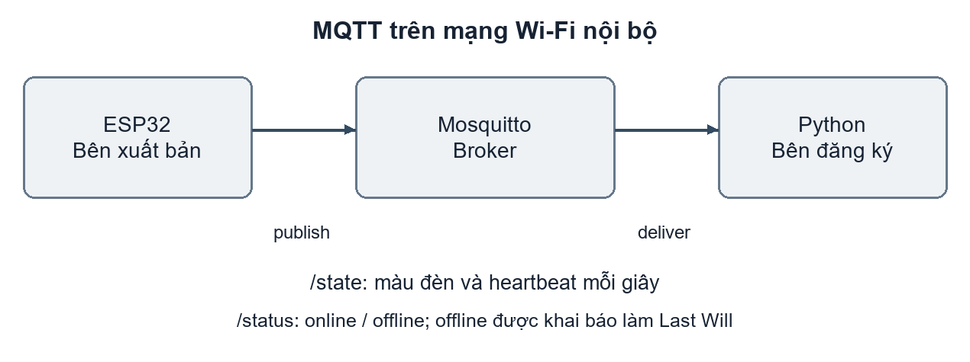
Hình 2.1 Mô hình xuất bản và đăng ký MQTT cùng bản tin Last Will
Hình 2.1 minh họa luồng bản tin của đề tài. Ngoài topic, ba cơ chế của MQTT được hệ thống khai thác. Thứ nhất là mức QoS: QoS 0 gửi tối đa một lần, QoS 1 gửi ít nhất một lần và QoS 2 gửi đúng một lần [6]. Thư viện PubSubClient trên ESP32 chỉ xuất bản được ở QoS 0 [7], nên nhóm bù bằng việc gửi lại trạng thái mỗi giây. Thứ hai là cờ retained, trong đó broker giữ bản tin cuối của topic để gửi cho bên đăng ký mới; cờ này chỉ dùng cho topic trạng thái kết nối, không dùng cho màu đèn vì màu cũ có thể bị hiểu là màu hiện tại. Thứ ba là Last Will and Testament (LWT): khi thiết bị mất kết nối bất thường, broker tự phát bản tin offline thay cho thiết bị. Eclipse Mosquitto đóng vai broker [8] và thư viện Eclipse Paho đảm nhiệm phía Python [9].

2.3 Phát hiện đối tượng bằng YOLO
YOLO là họ mô hình phát hiện đối tượng một giai đoạn, dự đoán đồng thời khung bao và nhãn lớp của đối tượng chỉ qua một lần lan truyền xuôi trên ảnh [1]. Kết quả mỗi phát hiện gồm khung (x1, y1, x2, y2), nhãn lớp và độ tin cậy. Hai khung chồng lấn được đo bằng tỷ lệ giao trên hợp
IoU(A, B) = diện tích(A ∩ B) / diện tích(A ∪ B) (2.1)
Các phát hiện có độ tin cậy dưới ngưỡng bị loại. Đề tài dùng YOLOv8n, bản nhỏ của YOLOv8, với trọng số huấn luyện sẵn trên COCO [2], [10] để chạy trên CPU laptop. Giấy phép của Ultralytics được dẫn ở [11]. Do mô hình được huấn luyện trên vật thể thực, kết quả trên xe đồ chơi hoặc xe giấy có thể giảm chất lượng và cần kiểm tra riêng.

2.4 Theo dõi đa đối tượng bằng ByteTrack
Phát hiện đối tượng cho kết quả độc lập ở từng khung hình, nên cần bước theo dõi để gán cùng một định danh (ID) cho cùng một xe qua nhiều khung. ByteTrack thực hiện việc này theo hướng liên kết gần như mọi khung phát hiện: các khung có độ tin cậy cao được ghép trước với các quỹ đạo hiện có, sau đó các khung có độ tin cậy thấp, thường do che khuất, được dùng để ghép nốt các quỹ đạo còn lại thay vì bị bỏ đi [12]. Vị trí dự kiến của quỹ đạo trong khung kế tiếp được ước lượng bằng bộ lọc Kalman [13], và bài toán ghép cặp được giải bằng thuật toán Hungary [14]. Đề tài gọi ByteTrack qua chế độ theo dõi của Ultralytics với cấu hình bytetrack.yaml [15]. ID do ByteTrack cấp không bảo đảm giữ nguyên khi xe bị che khuất lâu; hệ thống không suy diễn hai ID khác nhau là cùng một xe.

2.5 Hình học kiểm tra xe qua vạch
Vạch dừng được biểu diễn bằng một đoạn thẳng từ P1 = (x1, y1) đến P2 = (x2, y2) trên ảnh. Với mỗi xe, hệ thống lấy một điểm đại diện P = (px, py) là trung điểm cạnh dưới của khung bao, vì điểm này gần mặt đường nhất. Khoảng cách có dấu từ P đến đường thẳng chứa vạch là
d(P) = [(x₂ − x₁)(pᵧ − y₁) − (y₂ − y₁)(pₓ − x₁)] / L
L = √[(x₂ − x₁)² + (y₂ − y₁)²] (2.2)
Dấu của d cho biết xe ở phía nào của vạch. Để tránh rung do nhiễu của khung bao, nhóm đặt một dải chết rộng m điểm ảnh: phía của xe là +1 nếu d > m, −1 nếu d < −m và không đổi nếu |d| ≤ m (Hình 2.2).
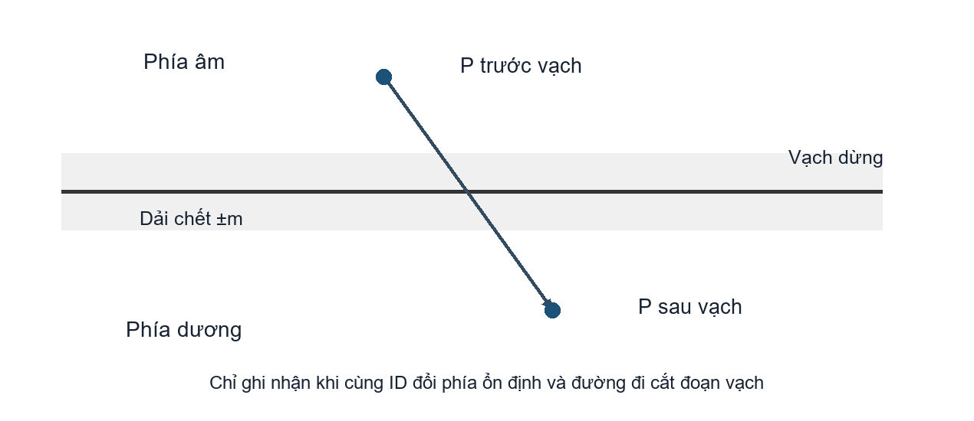
Hình 2.2 Đổi phía ổn định qua đoạn vạch dừng
Một lượt qua vạch chỉ được ghi nhận khi phía ổn định đổi dấu giữa hai quan sát liên tiếp của cùng một ID. Điểm cắt được nội suy tuyến tính giữa hai điểm quan sát; nếu hình chiếu của điểm cắt lên vạch nằm ngoài đoạn [0, 1] thì lượt đó bị loại, vì xe đi vòng qua đầu mút của vạch. Hình 2.2 cho thấy xe đổi từ phía −1 sang phía +1 với điểm cắt nằm trong đoạn vạch. Một xe chạm vạch rồi lùi về phía cũ không được tính. Nếu hai quan sát cách nhau quá số khung cho phép g, lịch sử của ID bị xóa, và hệ thống chấp nhận bỏ sót thay vì suy diễn chuyển động trong đoạn không quan sát được.

2.6 Nhận dạng biển số tự động
Nhận dạng biển số tự động (ALPR) thường gồm hai giai đoạn: phát hiện vùng biển số trên ảnh bằng một mô hình phát hiện đối tượng, sau đó cắt vùng biển và đưa vào mô hình nhận dạng ký tự (OCR). Đề tài dùng thư viện FastALPR, ghép bộ phát hiện biển số YOLOv9-tiny đầu vào 384 × 384 với mô hình OCR cct-xs-v2-global [3], [16]. Mô hình OCR dựa trên kiến trúc Compact Convolutional Transformer, kết hợp bộ tách đặc trưng tích chập với bộ mã hóa Transformer [17], và trả về chuỗi ký tự cùng độ tin cậy từng ký tự. Cả hai mô hình ở định dạng ONNX và chạy được trên CPU.
OCR trên từng khung hình đơn lẻ dễ sai khi biển mờ hoặc nghiêng, và độ tin cậy do mô hình trả về không phải xác suất đọc đúng đã được kiểm chứng. Vì vậy cần một bước ổn định theo thời gian. Nhóm dùng bỏ phiếu theo cửa sổ trượt: chuỗi nào chiếm đủ số phiếu và tỷ lệ tối thiểu trong cửa sổ gần nhất mới được chấp nhận, nếu không kết quả là PENDING. Tham số cụ thể được trình bày ở mục 3.4.4.

2.7 Kết chương
Chương này đã tóm tắt các cơ sở lý thuyết cho từng lớp của hệ thống: mô hình bốn lớp IoT và ESP32, cơ chế xuất bản/đăng ký, QoS, retained và LWT của MQTT, phát hiện bằng YOLO, theo dõi bằng ByteTrack, hình học qua vạch dựa trên khoảng cách có dấu và dải chết, và nhận dạng biển số hai giai đoạn. Các khái niệm này được vận dụng cụ thể trong thiết kế và thực nghiệm ở Chương 3.

CHƯƠNG 3 THIẾT KẾ TRIỂN KHAI VÀ ĐÁNH GIÁ
Chương 2 đã trình bày các nền tảng lý thuyết. Chương này mô tả cách nhóm hiện thực hóa chúng thành một hệ thống chạy được và đo kết quả. Nội dung gồm kiến trúc tổng thể (mục 3.1), thiết kế lớp thiết bị (mục 3.2), nhận trạng thái đèn (mục 3.3), xử lý nhận diện, qua vạch và biển số (mục 3.4), lưu trữ và giao diện (mục 3.5), môi trường cài đặt (mục 3.6) và thực nghiệm (mục 3.7). Các điểm thiết kế mang tính đóng góp được tóm lược ở đây và phân tích ở Chương 4.

3.1 Kiến trúc tổng thể
Hệ thống gồm hai bo ESP32 độc lập và một laptop (Hình 3.1). ESP32 DevKit điều khiển đèn và gửi trạng thái qua MQTT; ESP32-CAM thu ảnh và phục vụ ảnh qua HTTP. Laptop chạy broker Mosquitto, chương trình nhận diện bằng Python và giao diện Streamlit. Việc tách camera và đèn thành hai bo riêng tránh xung đột chân GPIO giữa hai chức năng, đồng thời cho phép mất một bên mà bên kia vẫn hoạt động.
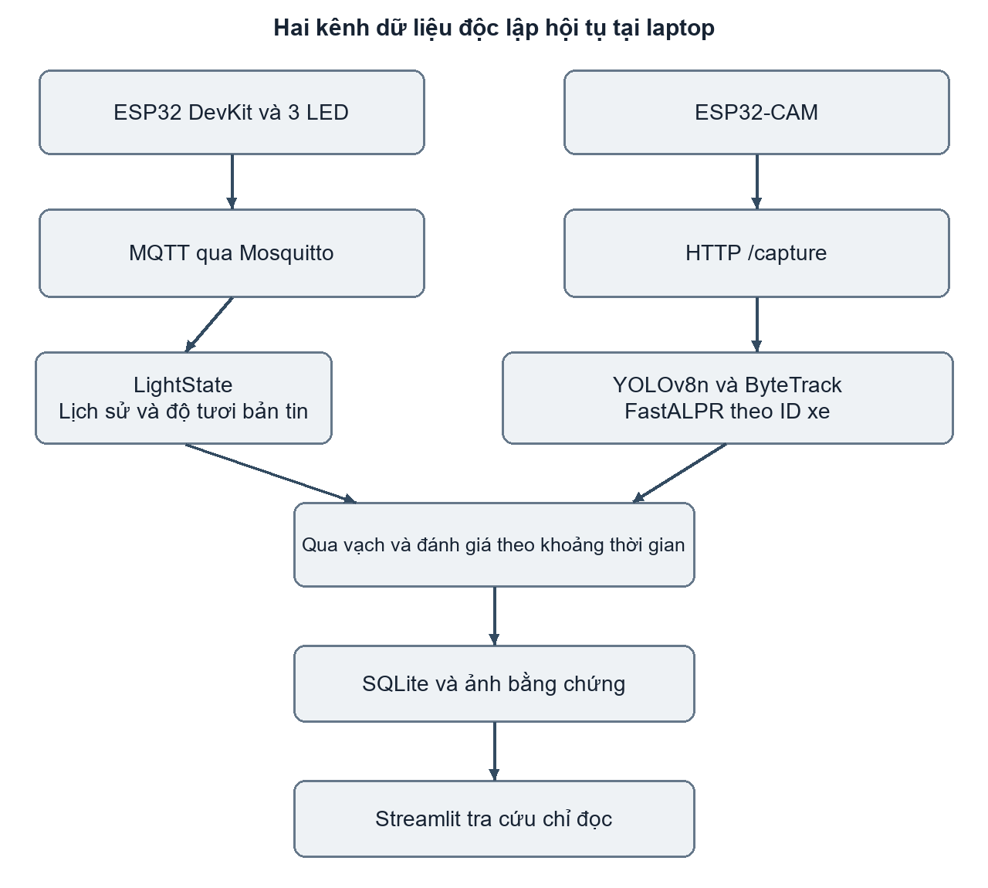
Hình 3.1 Kiến trúc và hai luồng dữ liệu của hệ thống
Hình 3.1 cho thấy hai luồng dữ liệu chính. Luồng trạng thái đèn đi từ ESP32 qua broker tới bộ nhận LightState, và luồng hình ảnh đi từ ESP32-CAM tới bộ nhận diện. Chương trình nhận diện ghép hai luồng này tại thời điểm xe qua vạch, rồi ghi kết quả vào SQLite. Giao diện Streamlit chỉ đọc cơ sở dữ liệu và không điều khiển đèn hay camera, nhờ đó một lỗi giao diện không ảnh hưởng đến việc ghi nhận.

3.2 Thiết kế lớp thiết bị

3.2.1 Phần cứng
Hình 3.2 trình bày ba linh kiện chính: ESP32 DevKit, ESP32-CAM kiểu AI Thinker và mô-đun đèn giao thông ba màu có bốn chân (GND, R, Y, G). Mô-đun đèn được nối với ESP32 DevKit theo Bảng 3.1.
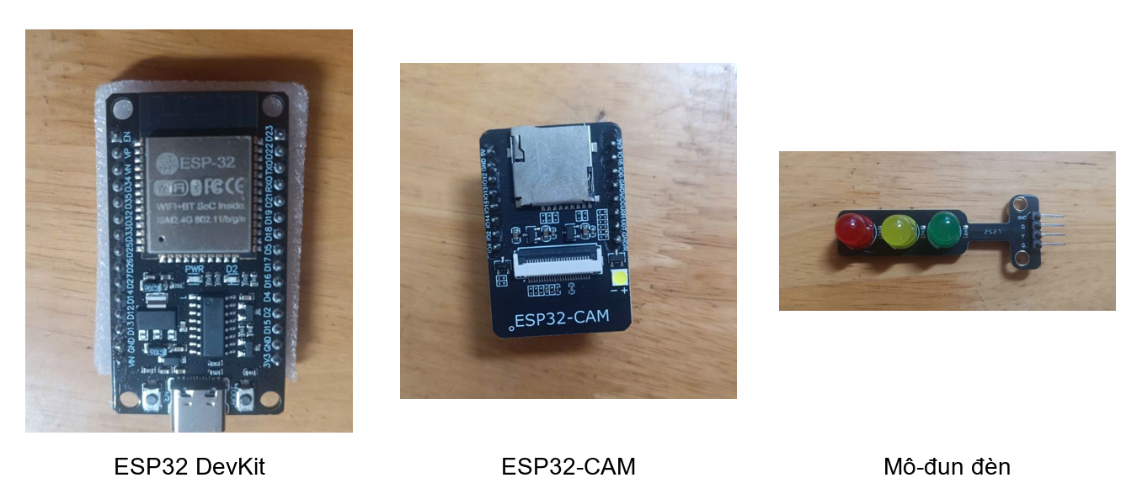
Hình 3.2 Các linh kiện chính của lớp thiết bị
Bảng 3.1 Sơ đồ chân của ESP32 DevKit
Tín hiệu | GPIO | Ghi chú đấu nối
Đèn đỏ | 25 | Mức cao bật đèn (LED_ACTIVE_HIGH=1)
Đèn vàng | 26 | Như trên
Đèn xanh | 27 | Như trên
GND | GND | Chân chung của mô-đun đèn; với LED rời bắt buộc dùng điện trở 220 Ω

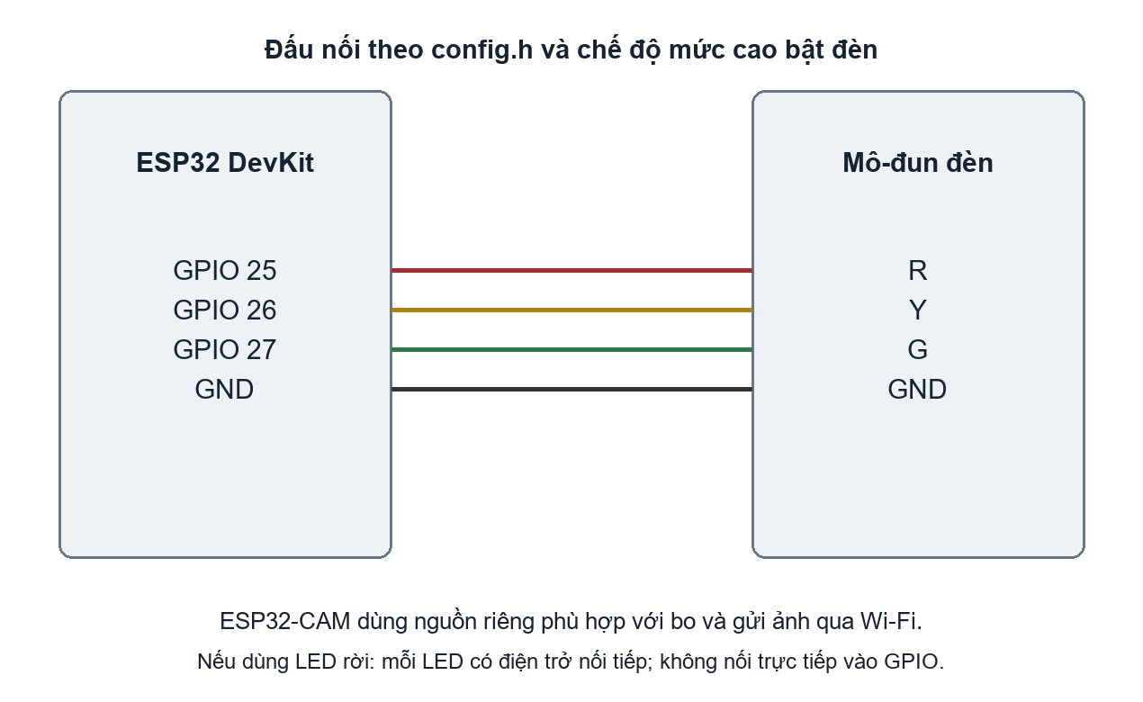
Hình 3.3 Sơ đồ đấu nối ESP32 DevKit với mô-đun đèn
Ba ngõ R, Y, G nhận tín hiệu từ GPIO 25, 26, 27; GND của mô-đun nối GND ESP32. Sơ đồ thể hiện cấu hình LED_ACTIVE_HIGH=1 của dự án. Khi thay bằng LED rời, mỗi LED cần điện trở nối tiếp như Bảng 3.1. ESP32-CAM được cấp nguồn theo yêu cầu của bo và giao tiếp với laptop qua Wi-Fi, không nối tín hiệu camera vào ba GPIO điều khiển đèn. Trong mô hình, camera quan sát vùng xe đi qua vạch được chọn trên ảnh; màu đèn lấy từ MQTT nên không yêu cầu camera phải nhìn thấy LED.
Các chân 25, 26, 27 được chọn vì không thuộc nhóm chân khởi động (0, 2, 5, 12, 15) và không phải chân chỉ đọc (34–39) [5]. Các giá trị này là cấu hình của nhóm, được khai báo trong config.h và có thể đổi mà không sửa logic.

3.2.2 Firmware đèn
Firmware là một sketch Arduino IDE, nạp với lựa chọn bo ESP32 Dev Module. Máy trạng thái chuyển vòng GREEN → YELLOW → RED theo thời lượng trong config.h. Báo cáo phiên thử ngày 05/11/2026 ghi xanh 10 s, vàng 3 s, đỏ 10 s; cấu hình mã nguồn được đối chiếu ngày 14/11/2026 là 10 s, 4 s, 10 s. Vì vậy cần ghi cấu hình theo từng phiên, không suy ngược chu kỳ cũ từ tệp hiện tại. Mỗi lần đổi pha, firmware tăng seq và cập nhật ba chân LED trước khi gửi mạng. Vòng lặp dùng millis() thay delay() và có cơ chế thử kết nối lại; cách tổ chức này giảm phụ thuộc của chu kỳ đèn vào mạng, nhưng chưa thay thế phép đo độ lệch thời gian trên phần cứng.
ESP32 xuất bản hai loại bản tin tại các topic có tiền tố traffic/inter1/light.
Topic /state chứa bản tin JSON gồm tên thiết bị, màu đèn, seq, thời gian đèn đã sáng (ms_in_state), tổng thời lượng, thời gian chạy của vi điều khiển và lý do gửi (change, heartbeat hoặc connect). Bản tin được gửi khi đổi đèn, khi vừa kết nối và mỗi giây như nhịp tim. Topic /status mang online hoặc offline với cờ retained, trong đó offline được khai báo làm Last Will. Đặc tả đầy đủ nằm ở Phụ lục A. Trường ms_in_state cho phép laptop ước lượng thời điểm đổi đèn là
t_đổi ≈ t_nhận − ms_in_state / 1000 (3.1)
Đây là thời điểm ước lượng trên đồng hồ laptop, vẫn chịu sai số truyền bản tin; không phải phép đồng bộ đồng hồ chính xác giữa ESP32 và laptop.

3.2.3 Camera
ESP32-CAM chạy sketch testCamera dựa trên ví dụ camera của bộ hỗ trợ ESP32 cho Arduino. Luồng hiện tại lấy từng ảnh JPEG qua HTTP /capture. Endpoint MJPEG cổng 81 không trả ảnh trong các phiên thử đã ghi nên không được dùng làm đầu vào chính. Camera được đặt VGA 640 × 480, chất lượng JPEG khoảng 12. Vạch dừng được lưu theo tỷ lệ ảnh; chương trình kiểm tra kích thước và báo lỗi nếu ảnh thay đổi giữa phiên để tránh tiếp tục theo dõi trên hình học đã đổi.

3.3 Nhận trạng thái đèn và ngưỡng tin cậy
Phía laptop, lớp MqttLight đăng ký hai topic bằng thư viện Paho, tự kết nối lại và đăng ký lại sau khi mất broker. Lớp LightState giữ lịch sử tối đa 1000 mẫu, mỗi mẫu gồm thời điểm nhận, thời điểm hết hạn, màu và seq. Một bản tin chỉ được chấp nhận khi đúng thiết bị, không phải bản tin retained, các trường số hợp lệ và thời gian của đèn nhất quán; bản tin sai làm trạng thái chuyển về UNKNOWN.
Mẫu hết hạn tại thời điểm sớm hơn trong hai giới hạn:
t_hết_hạn = min(t_nhận + Tₛ, t_nhận + (duration_ms − ms_in_state)/1000) (3.2)
với Ts = 1,5 s là ngưỡng quá hạn nhịp tim. Số hạng thứ hai bảo đảm không tin một màu quá thời lượng đã khai báo của chính nó. Khi seq tăng, mẫu trước bị cắt hạn tại thời điểm đổi đèn ước lượng theo công thức (3.1), chứ không tại thời điểm nhận bản tin, để không kéo dài màu cũ sang pha mới. Bất kỳ bản tin /status, mất kết nối broker hoặc uptime giảm mà không có bản tin connect đều chèn một mẫu UNKNOWN, nên sau khi kết nối lại hệ thống phải nhận bản tin màu mới mới được tin tiếp.
Hàm state_between(a, b) trả về màu của đèn trong khoảng thời gian [a, b] và chỉ trả về một trong ba màu khi các mẫu liên tiếp phủ kín toàn khoảng, đều còn hạn và cùng một seq; trong mọi trường hợp còn lại kết quả là UNKNOWN. Đây là điểm khác biệt chính so với cách đọc màu đèn tại một thời điểm, và được phân tích ở mục 4.2.

3.4 Nhận diện theo dõi và đánh giá vi phạm

3.4.1 Phát hiện và theo dõi phương tiện
Chương trình vehicle_detector.py nạp YOLOv8n và giữ các lớp COCO bicycle, car, motorcycle, bus, truck. Ngưỡng mặc định là --conf 0.35, kích thước --imgsz 640; lệnh demo xe mô hình trong Phụ lục B dùng --conf 0.15 để giảm bỏ sót, đồng thời có thể làm tăng phát hiện sai. Khi bật --track, chương trình gọi ByteTrack với persist=True. Các lần thử kích thước 416 và 320 bỏ sót xe mô hình trong 8/8 ảnh đối chiếu đã ghi, nên cấu hình demo giữ 640. Đây là phép thử nhỏ, chưa đủ để khẳng định cấu hình tối ưu.

3.4.2 Xác định lượt qua vạch
Vạch dừng do người dùng chọn bằng chuột trên ảnh camera trực tiếp, ghi theo tỷ lệ ảnh để dùng lại. Lớp LineCrossing hiện thực mục 2.5 với dải chết m = 5 điểm ảnh và khoảng trống tối đa g = 5 khung. Mỗi lần xác nhận qua vạch, lớp này còn trả về khoảng thời gian [ttrước, tnay] giữa lần quan sát cuối ở phía cũ và khung xác nhận ở phía mới, tính bằng đồng hồ đơn điệu của laptop tại lúc nhận ảnh. Khoảng này là đầu vào của bước đánh giá. Cấu hình mặc định của buổi demo không lọc chiều, tức mọi lượt đổi phía đều được xét màu đèn, vì bố cục thử nghiệm là một chiều và nhóm không muốn loại lượt do hướng ngược.

3.4.3 Đánh giá lượt qua vạch theo khoảng thời gian
Hàm assess_crossing mở rộng khoảng về phía trước thêm δ = 0,5 s để bù độ trễ tải ảnh, rồi hỏi state_between màu đèn trong khoảng [ttrước − δ, tnay]. Bảng 3.2 liệt kê năm kết quả có thể có.
Bảng 3.2 Các kết quả đánh giá một lượt qua vạch
Kết quả | Điều kiện | Ý nghĩa
suspected_red_light | Đỏ liên tục, còn hạn | Nghi vượt đèn đỏ
suspected_yellow_light | Vàng liên tục, còn hạn | Nghi vượt đèn vàng; cùng bộ đếm với đỏ
no_red_light_evidence | Xanh liên tục | Không có bằng chứng đèn đỏ
unverified | Đổi màu, thiếu hoặc hết hạn dữ liệu | Chưa xác minh; không ép thành đỏ
not_applicable_direction | Sai chiều khi có cấu hình chiều | Không xét

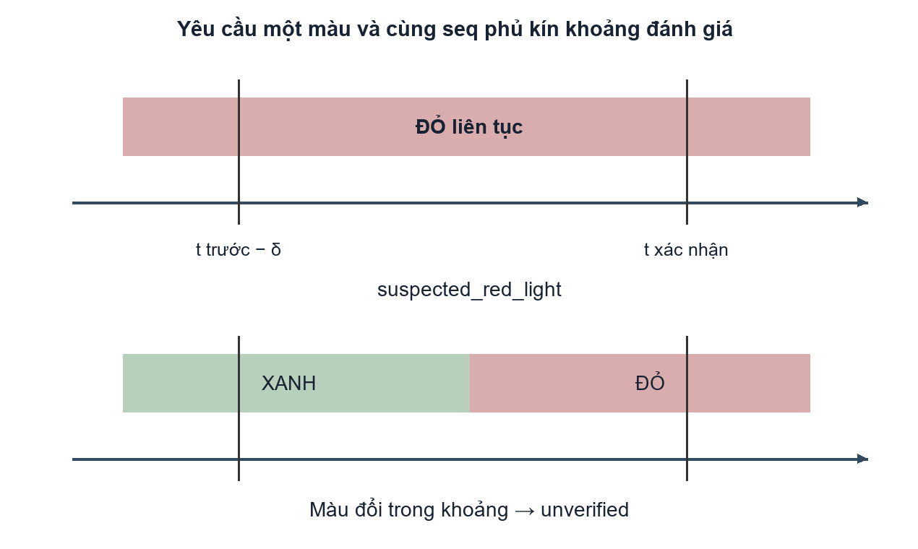
Hình 3.4 Đánh giá màu đèn liên tục trong khoảng xe qua vạch
Hình 3.4 minh họa sự khác biệt. Ở trường hợp (a), khoảng đánh giá nằm trọn trong pha đỏ nên lượt qua được ghi là nghi vượt đèn đỏ. Ở trường hợp (b), đèn chuyển từ xanh sang đỏ giữa khoảng, nên hệ thống không biết xe đã qua vạch lúc đèn nào và trả về unverified. Chính sách này bảo thủ: nó có thể bỏ sót một số vi phạm sát thời điểm đổi màu, nhưng không kết luận sai khi dữ liệu không đủ chắc. Lượt qua lúc xanh rồi đèn mới đỏ vẫn giữ kết quả xanh, và xe đã ở sau vạch khi đèn đổi sang đỏ không tạo sự kiện mới.
Thuật toán 1 Xử lý một ảnh nhận từ camera
Đầu vào: ảnh I, thời điểm nhận t, vạch ℓ và lịch sử đèn L.
1. Phát hiện và theo dõi xe trong ảnh I.
2. Nếu bật OCR, cập nhật bỏ phiếu biển số riêng cho từng ID xe.
3. Với mỗi ID, lấy trung điểm cạnh dưới khung bao làm điểm P.
4. Cập nhật LineCrossing bằng ID, P, chỉ số frame và thời điểm t.
5. Nếu có đổi phía hợp lệ, lấy chiều qua vạch và khoảng [a, b].
6. Đánh giá đèn trên [a − δ, b] và lấy biển hiện có của ID tại frame này.
7. Lưu sự kiện, ảnh bằng chứng và dữ liệu OCR; hiển thị kết quả.
Thuật toán 1 tóm tắt vòng xử lý. Khi camera mất ảnh tạm thời, chương trình thử lại, dừng sau ba lần thất bại liên tiếp, và xóa lịch sử qua vạch cùng lịch sử OCR, để không suy ra chuyển động trong đoạn không quan sát được. Tùy chọn --async-snapshot cho một luồng riêng tải ảnh trong lúc AI đang xử lý và chỉ giữ ảnh mới nhất; mốc thời gian được lấy lúc nhận ảnh chứ không phải lúc AI xử lý xong, nên khoảng đánh giá không bị lệch theo thời gian suy luận.

3.4.4 Nhận dạng biển số và gắn vào phương tiện
Với tùy chọn --plate-ocr, bộ phát hiện biển số chạy trên toàn ảnh và trên từng vùng xe để bắt biển nhỏ bị bỏ sót. Một biển chỉ được gắn vào xe khi có ít nhất 90% diện tích biển nằm trong khung của đúng một xe; nếu nhiều xe cùng chứa biển hoặc một xe chứa nhiều biển, kết quả được đánh dấu mơ hồ và không lấy biển nào. Mỗi ID xe có một bộ bỏ phiếu riêng với cửa sổ 15 quan sát gần nhất. Một quan sát chỉ được tính phiếu nếu chuỗi dài 6–12 ký tự, có ít nhất 4 chữ số và từ 1 đến 4 chữ cái, và độ tin cậy thấp nhất trong các ký tự đạt ít nhất 0,8. Chuỗi được chấp nhận khi có ít nhất 5 phiếu chiếm từ 60% cửa sổ; nếu không, trạng thái là PENDING. Phiếu cũ hết hiệu lực khi ID mất quá --plate-max-gap giây (mặc định 0,5; dùng 1,5 trong demo vì camera chậm). Bộ lọc dạng chuỗi chỉ là kiểm tra sơ bộ chứ không xác thực định dạng biển theo quy định, và nhóm không tự đổi các ký tự dễ nhầm như O và 0.
Biển số lưu trong sự kiện là kết quả tại khung xác nhận qua vạch. Nếu lúc đó chưa đủ đồng thuận, trường biển số để trống; kết quả đọc rõ hơn ở các khung sau không được điền ngược vào sự kiện đã lưu. Quy tắc này tránh việc gắn nhầm biển của xe khác vào sự kiện cũ, đổi lại là có thể thiếu biển ở những lượt qua nhanh.

3.5 Lưu trữ và giao diện

3.5.1 Cơ sở dữ liệu và ảnh bằng chứng
Dữ liệu được lưu bằng SQLite [18], một cơ sở dữ liệu nhúng không cần máy chủ riêng, phù hợp với triển khai trên một laptop. Bảng events lưu mọi lượt qua vạch, kể cả lượt xanh và UNKNOWN, với các nhóm trường ở Bảng 3.3. Ảnh không lưu dạng BLOB mà nằm trong thư mục riêng; cơ sở dữ liệu chỉ lưu đường dẫn. Với lượt nghi đỏ hoặc nghi vàng, hệ thống lưu bốn ảnh: ảnh gốc, ảnh có khung và vạch, ảnh cắt xe và ảnh cắt biển số (nếu có). Tùy chọn --save-all-evidence lưu ảnh cho cả các lượt khác để kiểm thử mà không đổi kết quả phân loại.
Bảng 3.3 Cấu trúc bảng events
Nhóm trường | Nội dung
Định danh | event_id (khóa chính), session_id, frame, track_id
Thời gian và nguồn | observed_at (thời điểm laptop nhận ảnh), source
Phương tiện | vehicle_class, confidence, direction
Đánh giá | light_state, assessment, assessment_reason
Biển số | plate_text, plate_status, plate_vote_share
Ảnh | raw_image, annotated_image, vehicle_image, plate_image (đường dẫn)
Chi tiết | payload_json (toàn bộ sự kiện, gồm khung bao và OCR thô)

Việc ghi được thiết kế để không để lại bản ghi dở dang (chi tiết ở mục 4.4). Các cột biển số được thêm bằng lệnh ALTER TABLE khi mở cơ sở dữ liệu cũ, nên dữ liệu đã lưu trước khi có OCR vẫn đọc được.

3.5.2 Giao diện Streamlit
Giao diện xây dựng bằng Streamlit [19] và mở cơ sở dữ liệu ở chế độ chỉ đọc. Màn hình chính chỉ hiển thị các lượt nghi vượt đèn đỏ hoặc vàng, gồm một ô tổng số lượt, ô tìm biển số không phân biệt hoa thường và bộ lọc Tất cả/Đỏ/Vàng. Danh sách phân trang 25 dòng; bấm vào một dòng mở hộp chi tiết gồm ảnh tại vạch, biển số, thời gian và màu đèn lúc qua vạch, còn ảnh gốc và ảnh xe nằm trong mục mở rộng. Mục Nhật ký kiểm tra cho xem mọi sự kiện, gồm lượt xanh và chưa xác minh. Người dùng có thể tải về tệp CSV của trang đang xem. Bản ghi thiếu ảnh hoặc thiếu biển được hiển thị bằng thông báo rõ ràng thay vì gây lỗi.
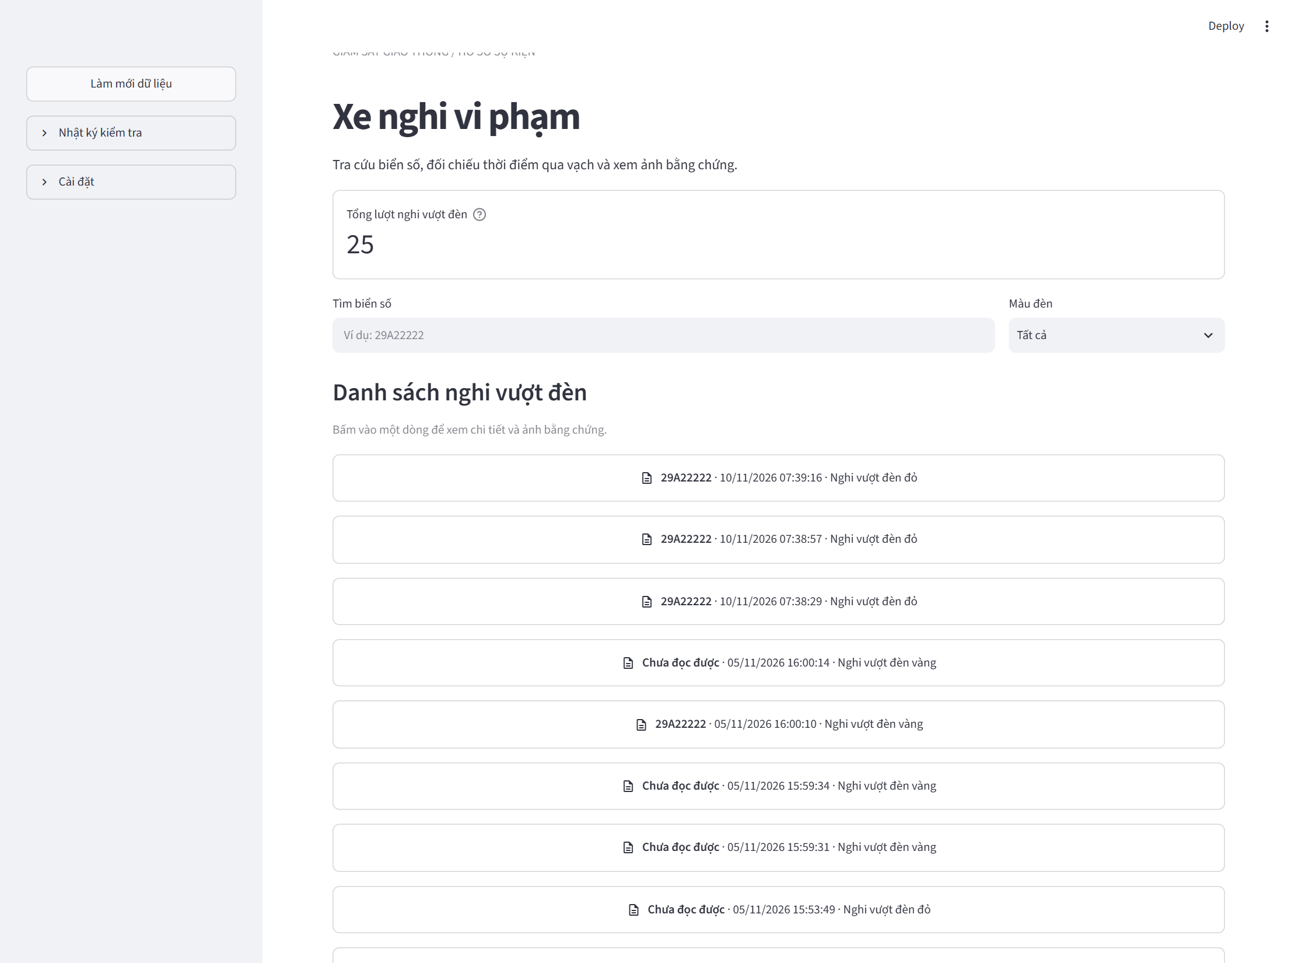
Hình 3.5 Danh sách sự kiện trên giao diện Streamlit
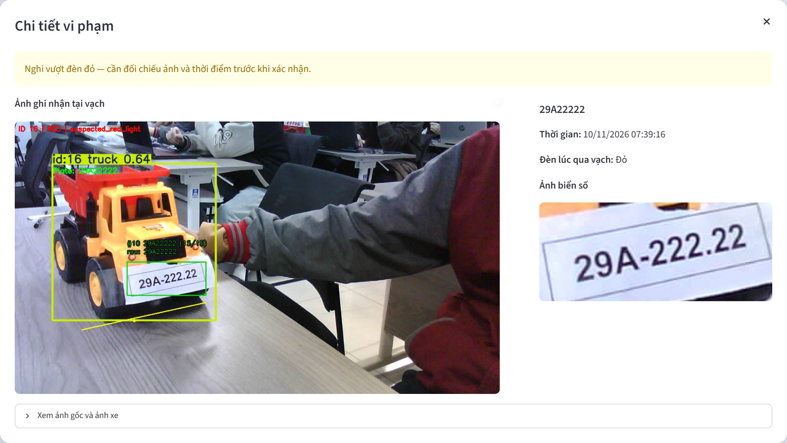
Hình 3.6 Hộp chi tiết của sự kiện ngày 10 tháng 11 năm 2026
Hình 3.5 thể hiện bố cục danh sách mô tả ở trên. Màu đèn trong hộp chi tiết là màu gắn với sự kiện tại thời điểm qua vạch, không phải màu đèn trực tiếp, vì giao diện không kết nối với broker.

3.6 Môi trường và công cụ
Toàn bộ phần xử lý chạy trên Windows bằng CPU, không dùng GPU, với Python 3.12 trong môi trường chính và Python 3.13 trong môi trường ALPR riêng. Bảng 3.4 liệt kê các công cụ được ghi cho các phiên thử. Cần dùng môi trường có OpenCV hỗ trợ cửa sổ khi chọn vạch bằng --select-line; tùy chọn này không được kết hợp với --no-display. Khi đã biết hai đầu vạch theo tỷ lệ ảnh, có thể bỏ --select-line và chạy bằng --track --no-display --line x1 y1 x2 y2, trong đó mỗi tọa độ nằm trong khoảng 0 đến 1. Các gói OpenCV có thể cùng cung cấp mô-đun cv2 nên việc tách môi trường hoặc thống nhất gói cài đặt phải được kiểm tra trước khi demo.
Bảng 3.4 Công cụ và thư viện sử dụng
Mục đích | Công cụ / phiên bản | Ghi chú
Lập trình ESP32 | Arduino IDE, bo ESP32 Dev Module; PubSubClient | Bắt buộc theo yêu cầu đề tài
Broker MQTT | Mosquitto 2.1.2 | Cổng 1883, bắt buộc đăng nhập
Ứng dụng MQTT (Python) | Paho MQTT 2.x | Tự kết nối lại
Phát hiện, theo dõi xe | Ultralytics 8.4.198, YOLOv8n, ByteTrack | Chạy CPU
Biển số | FastALPR 0.4.0; yolo-v9-t-384-license-plate-end2end; cct-xs-v2-global-model | Định dạng ONNX
Xử lý ảnh | OpenCV | Đọc ảnh, vẽ khung, cắt ảnh
Lưu trữ | SQLite (mô-đun sqlite3) | Ảnh lưu thư mục riêng
Giao diện | Streamlit | Chạy cục bộ, cổng 8501

Về giấy phép, mã nguồn của ba thư viện biển số là MIT, nhưng quyền đối với trọng số của bộ phát hiện và dữ liệu huấn luyện chưa được tác giả làm rõ hoàn toàn nên nhóm chỉ lưu trọng số cục bộ để thử nghiệm và không đưa vào kho mã. Ultralytics dùng giấy phép AGPL-3.0 [11]. Các ảnh và video mẫu tải về chỉ dùng để thử, không đưa lên Git.

3.7 Thực nghiệm và đánh giá kết quả

3.7.1 Phương pháp kiểm thử
Nhóm kiểm thử theo ba mức, từ dễ kiểm soát đến sát thực tế. Mức một là kiểm thử đơn vị và kịch bản logic không cần phần cứng, để xác minh quy tắc đánh giá. Mức hai là chạy toàn luồng trên video và ảnh có sẵn, kết hợp đèn MQTT giả lập qua một broker riêng chỉ nghe địa chỉ nội bộ, để dữ liệu thử không lẫn vào cơ sở dữ liệu thật. Mức ba là chạy đồng thời camera thật, đèn ESP32 thật qua broker Mosquitto và nhận diện trên xe mô hình. Các số liệu dưới đây lấy từ nhật ký kiểm thử của nhóm, và các bài kiểm thử logic được chạy lại ngày 13/11/2026 để đối chiếu. Đây là các thử nghiệm chức năng trên mô hình, không phải đánh giá độ chính xác trên tập dữ liệu có nhãn.

3.7.2 Kiểm thử phần mềm và logic
Kho mã có 100 hàm kiểm thử trong 16 tệp. Lần chạy lại toàn bộ bằng lệnh .\.venv\Scripts\python.exe -B -m unittest discover -s tests -v ngày 14/11/2026 đạt 100/100 bài, không có bài bị bỏ qua; thời gian unittest báo khoảng 15,1 s. Bộ kiểm thử bao gồm hình học qua vạch, lịch sử đèn, phân loại đỏ/vàng, MQTT qua broker nội bộ, bỏ phiếu OCR, lưu trữ, phục hồi camera và giao diện. Trong đó bốn mô-đun thuần logic line_crossing, light_state, red_light_logic và plate_consensus có tổng 44 bài; một bài kiểm tra bộ 19 kịch bản trong red_light_demo.py. Vì vậy 19 kịch bản không được cộng như 19 bài độc lập vào tổng 100. Bảng 3.5 trích các tình huống tiêu biểu; danh sách đầy đủ nằm ở Phụ lục B.
Bảng 3.5 Một số tình huống trong bộ 19 kịch bản logic
Tình huống | Kết quả | Đạt
Qua vạch khi đỏ liên tục | suspected_red_light | ✓
Qua vạch khi xanh liên tục | no_red_light_evidence | ✓
Xe dừng trước vạch, rung gần vạch | Không có lượt qua vạch | ✓
Đèn đổi màu trong lúc qua vạch | unverified | ✓
Mất nhịp tim của đèn | unverified | ✓
Đổi ID giữa hai phía vạch | Không suy diễn cùng xe | ✓

Bảng 3.5 cho thấy hệ thống phân biệt đúng các tình huống mà một phép so sánh màu đèn tại một thời điểm dễ nhầm, đặc biệt là đổi màu giữa lúc qua và mất tín hiệu đèn. Bài tích hợp với Mosquitto thật trên địa chỉ nội bộ kiểm tra ba màu, bản tin retained, hết nhịp tim, trạng thái offline, tắt broker và tự kết nối lại, và bài này đạt. Cần lưu ý đây là kiểm thử logic trên dữ liệu giả lập, chưa phản ánh độ trễ của phần cứng.

3.7.3 Nhận diện xe biển số và toàn luồng
Bảng 3.6 tổng hợp các lần chạy trên ảnh và video. Với phát hiện xe, ảnh mẫu có xe buýt cho một phát hiện với độ tin cậy khoảng 0,88. Video tổng hợp 41 khung dịch chuyển cùng một ảnh giữ nguyên ID 1 và ghi đúng một lượt qua vạch, còn video đứng yên cho 0 lượt, nên các điều kiện chống rung và chống ghi lặp hoạt động.
Bảng 3.6 Kết quả nhận diện và toàn luồng trên ảnh và video
Thử nghiệm | Kết quả ghi nhận | Tốc độ (CPU)
Video tổng hợp 41 khung | 41 phát hiện, ID 1 không đổi, 1 lượt qua vạch | ≈12 FPS
4 ảnh biển số Việt Nam | 10 vùng biển được phát hiện; OCR khớp ảnh ở cả 10 vùng (đối chiếu bằng mắt), gồm biển xe máy hai dòng; còn bỏ sót biển nhỏ ở cảnh đông xe | 62– 185 ms/ảnh
Video giao thông 835 khung (1920 × 1080), OCR thô | 477 khung có biển; nhiều chuỗi sai giữa các khung | 6,27 FPS
Cùng video, có bỏ phiếu | 12 track biển, 5 track đạt đồng thuận; cả 5 chuỗi khớp ảnh cắt | 10,91 FPS
Toàn luồng, 150 khung đầu | 3 lượt qua vạch (unverified, do không có nguồn đèn); 1 lượt có biển 29A33185 | 4,12 FPS
Ảnh camera thật, xe mô hình | 7 ảnh đều đọc 29A22222; đạt đồng thuận ở ảnh thứ 5 | —

Ở video 835 khung, chạy OCR thô tạo ra 214 chuỗi khác nhau, trong khi bỏ phiếu thu về chỉ 5 chuỗi ổn định và cả 5 đều khớp ảnh cắt. Điều này cho thấy bỏ phiếu loại được phần lớn nhiễu OCR, với cái giá là nhiều biển mờ vẫn ở trạng thái PENDING. Hai lần chạy cùng video có tốc độ khác nhau (6,27 và 10,91 FPS) không nên so sánh như một phép đo có kiểm soát, vì điều kiện máy khi chạy không giống nhau. Tất cả tốc độ đều dưới mức thời gian thực của video gốc (≈30 FPS).

3.7.4 Đèn giả lập và thử nghiệm phần cứng thật
Với đèn giả lập qua Mosquitto thật, ba lượt chạy cùng chuỗi YOLO, ByteTrack và ảnh HTTP từ video giao thông cho kết quả đúng ở cả ba trường hợp, ghi trong Bảng 3.7. Mỗi lượt cho đúng một lượt qua vạch và dữ liệu được lưu kèm cờ giả lập.
Bảng 3.7 Kết quả ba lượt chạy với đèn giả lập
Trạng thái đèn giả lập | Kết quả của lượt qua vạch
Xanh liên tục | no_red_light_evidence
Đỏ liên tục | suspected_red_light
Ngừng gửi bản tin (quá 1,5 s) | unverified

Trong phiên chạy ngày 05/11/2026, nhóm chạy đồng thời ESP32-CAM thật, ESP32 đèn thật qua Mosquitto, nhận diện xe, đọc biển số và SQLite. Nhật ký ghi nhận một bản ghi qua vạch lúc đèn đỏ với biển số 29A22222 và ảnh bằng chứng tương ứng. Biển số này là biển mô hình 29A-222.22 do nhóm in sẵn với bốn cỡ từ 6 đến 12 cm chiều ngang để thử độ đọc được. Thử nghiệm này xác nhận luồng đi qua toàn hệ thống trên phần cứng thật, nhưng chỉ là một lượt thử chức năng và chưa phải phép đo độ chính xác hay độ ổn định dài hạn.
Nhóm cũng đo thời gian tải ảnh từ camera trên máy i7-6600U để chọn cấu hình, ghi trong Bảng 3.8. Ảnh VGA chất lượng 12 nhỏ hơn nhiều và tải nhanh hơn ảnh HD, nên được chọn cho buổi demo.
Bảng 3.8 Thời gian tải một ảnh từ ESP32-CAM
Cấu hình ảnh | Dung lượng JPEG | Thời gian tải
HD 1280 × 720, chất lượng 4 | ≈114 KB | 0,39–0,58 s
VGA 640 × 480, chất lượng 12 | ≈19 KB | ≈0,24 s

Thời gian tải 0,24–0,58 s lớn hơn khoảng dự phòng δ = 0,5 s ở cận trên của cấu hình HD, đồng nghĩa trong cấu hình đó khoảng dự phòng không bù đủ độ trễ. Đây là lý do nhóm chọn VGA và thể hiện rõ giới hạn đã nêu ở mục sau.

3.7.5 Đối chiếu một ca thực nghiệm từ ảnh đến cơ sở dữ liệu
Hình 3.6 trình bày ca ghi nhận lúc 07:39:16 ngày 10/11/2026, trùng với bản ghi trong SQLite. Ảnh có xe mô hình được YOLO gán lớp truck, ID ByteTrack 16; vùng biển đọc được 29A22222, tương ứng biển in 29A-222.22. Trạng thái đèn lưu là RED và kết quả suspected_red_light. Đây là màu tại sự kiện, không phải màu đèn trực tiếp khi mở dashboard.
Ảnh gốc và ảnh có chú thích của ca này đều có kích thước 1280 × 720; ảnh cắt biển là 208 × 88. Vì vậy ca ngày 10/11 dùng dữ liệu ảnh khác độ phân giải VGA của phiên thử trước. Nhật ký sự kiện ghi khoảng dự phòng 0,5 s và cửa sổ qua vạch khoảng 1,79 s. Các giá trị này mô tả cấu hình và quan sát của chính ca minh họa, chưa phải phép đo độ trễ từ lúc phơi sáng.
Bảng 3.9 Đối chiếu bản ghi của ca minh họa
Trường đối chiếu | Giá trị đã lưu
event_id | c09c20205b364b2790b4d6fca6102144:289:16
Thời điểm nhận ảnh | 2026-11-10T07:39:16.635582+07:00
Frame và ID xe | 289 / 16
Lớp và confidence | truck / 0.636
Trạng thái đèn | RED
Kết quả | suspected_red_light
Lý do | continuous_red_during_crossing
Biển số / trạng thái OCR | 29A22222 / consensus
Tỷ lệ phiếu | 1.0
Ảnh bằng chứng | original.jpg, annotated.jpg, vehicle.jpg, plate.jpg

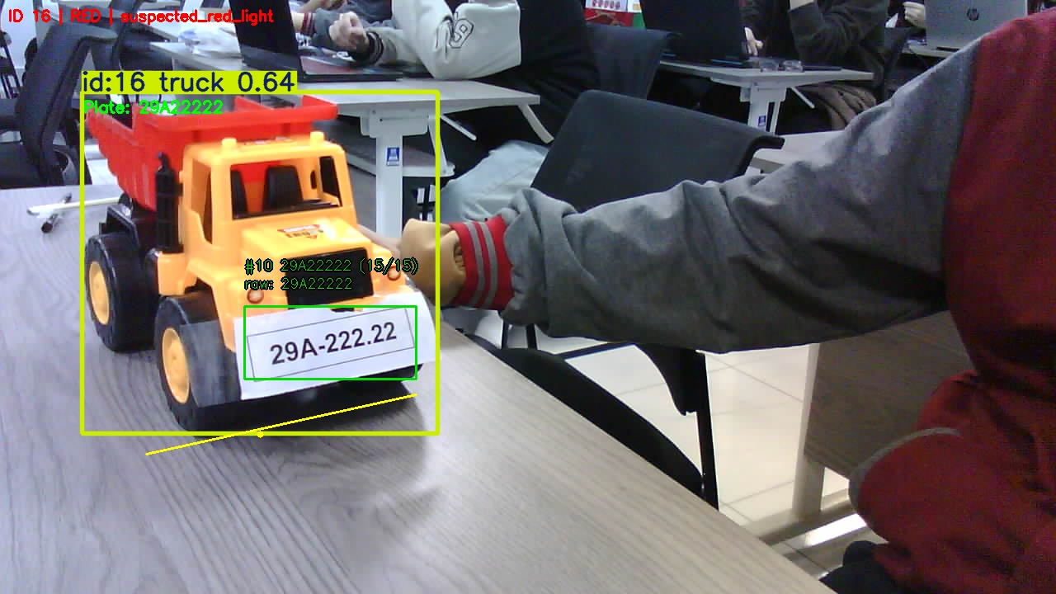
Hình 3.7 Ảnh bằng chứng tại frame 289 của ca minh họa
Chuỗi đối chiếu gồm phát hiện xe và ID trên ảnh, kết quả OCR gắn với ID, màu đèn và lý do phân loại trong bản ghi, rồi ảnh hiển thị trên dashboard. Các ảnh của sự kiện nằm cùng thư mục bằng chứng có tên băm từ event_id. Việc cùng biển xuất hiện ở nhiều dòng không tự chứng minh lỗi ghi lặp: các dòng 07:38:29, 07:38:57 và 07:39:16 có frame khác nhau và là các sự kiện riêng đã lưu. Cần video hoặc nhãn chuyển động để xác nhận chúng là các lượt đi lại hợp lệ; chỉ từ SQLite chưa thể kết luận tỷ lệ đúng hay sai.
Bảng 3.10 Một số sự kiện đã lưu trong các phiên chạy thật
Thời điểm | Frame / ID | Đèn | Kết quả | Biển số
2026-11-05 16:00:10 | 151 / 2 | YELLOW | suspected_yellow_light | 29A22222
2026-11-10 07:30:56 | 146 / 2 | UNKNOWN | unverified | 29A22222
2026-11-10 07:38:29 | 211 / 16 | RED | suspected_red_light | 29A22222
2026-11-10 07:38:57 | 253 / 16 | RED | suspected_red_light | 29A22222
2026-11-10 07:39:16 | 289 / 16 | RED | suspected_red_light | 29A22222

Bảng 3.10 là mẫu bản ghi chọn để minh họa trạng thái đỏ, vàng và UNKNOWN, không phải tập kiểm thử được lấy mẫu độc lập. Bản ghi UNKNOWN vẫn có thể đọc được biển nhưng phải giữ unverified vì thiếu căn cứ về đèn. Số sự kiện và số biển OCR khớp không thay thế số lượt thực tế có nhãn.

3.7.6 Thảo luận và hạn chế
Kết quả kiểm thử cho thấy quy tắc xử lý dữ liệu đèn thiếu, đổi màu và lỗi lưu trữ hoạt động theo các tình huống đã thiết kế. Việc chống ghi lặp có phạm vi cụ thể: cùng một lần đổi phía không được ghi lại ở mọi frame và cùng event_id không tạo thêm dòng; xe quay lại qua vạch hoặc bị đổi ID vẫn có thể tạo sự kiện khác. Hệ thống vẫn lưu sự kiện khi chưa đọc được biển số. Tuy nhiên, nhóm chưa đo precision, recall của phát hiện hay qua vạch trên tập có nhãn. OCR khớp ở một số ảnh chỉ là đối chiếu trực quan; confidence và tỷ lệ phiếu không phải xác suất đọc đúng. Mốc ảnh là thời điểm nhận tại laptop, chưa phải lúc phơi sáng; khoảng dự phòng 0,5 s chưa được hiệu chuẩn. Các tốc độ CPU đo được còn thấp hơn 30 FPS của video mẫu, nên xe nhanh có thể bị bỏ sót. Mô hình huấn luyện trên xe thật có thể nhận kém xe đồ chơi. Việc gộp lượt vàng vào bộ đếm nghi vượt đèn là chính sách demo và không đủ để kết luận vi phạm thực tế.

3.8 Kết chương
Chương này đã trình bày hệ thống theo bốn lớp, gồm firmware đèn, bộ nhận trạng thái đèn có kiểm tra độ tươi, bộ đánh giá lượt qua vạch theo khoảng thời gian, biển số gắn theo ID xe và kho lưu trữ có giao diện tra cứu. Các thử nghiệm xác nhận logic đúng trên 19 kịch bản và luồng đầy đủ chạy được trên phần cứng thật, kèm các giới hạn về độ chính xác và đồng bộ thời gian. Chương 4 tổng hợp các đóng góp chính và đề xuất hướng phát triển.

CHƯƠNG 4 KẾT LUẬN VÀ HƯỚNG PHÁT TRIỂN
Chương 3 đã trình bày thiết kế, bằng chứng chạy toàn luồng và kết quả kiểm thử. Chương này tổng hợp kết quả, nêu ba lựa chọn tích hợp chính cùng đánh đổi, và đề xuất các bước phát triển tiếp theo.

4.1 Kết luận
Nhóm đã xây dựng mô hình IoT gồm ESP32 điều khiển đèn qua MQTT, ESP32-CAM cung cấp ảnh, Python phát hiện và theo dõi xe, FastALPR đọc biển số, SQLite lưu dữ liệu và Streamlit tra cứu. Các phiên chạy ngày 05/11 và 10/11/2026 có dữ liệu toàn luồng; lần đối chiếu ngày 14/11/2026 xác nhận 100/100 bài kiểm thử phần mềm đạt. Ca ngày 10/11 có bản ghi, ảnh và giao diện khớp biển 29A22222. Đóng góp của nhóm nằm ở việc tích hợp các thành phần cùng quy tắc kiểm tra độ tin cậy; nhóm sử dụng các mô hình có sẵn và chưa đánh giá cải tiến thuật toán nhận diện.

4.2 Đánh giá qua vạch với đèn có kiểm tra độ tươi
Vấn đề
Nếu chỉ lấy màu đèn tại lúc xử lý xong khung hình, màu mới có thể bị gán cho khung hình cũ do độ trễ truyền ảnh và suy luận, và dữ liệu đèn cũ có thể được tin khi ESP32 đã mất kết nối.
Giải pháp
Hệ thống lưu lịch sử màu đèn có thời điểm hết hạn, dùng ms_in_state để ước lượng thời điểm đổi pha, và chỉ gán màu xác minh khi một màu cùng seq phủ kín khoảng từ trước vạch đến lúc xác nhận, có mở rộng 0,5 s về phía trước (mục 3.3 và 3.4.3). Trường hợp thiếu, hết hạn hoặc đổi pha trong khoảng là unverified; nếu chủ động cấu hình chỉ xét một chiều, lượt sai chiều là not_applicable_direction.
Kết quả
Cả 19 kịch bản đạt, gồm đổi màu giữa lúc qua, mất nhịp tim và mất kết nối, và ba lượt đèn giả lập cho đúng ba kết quả xanh, đỏ, chưa xác minh (Bảng 3.5, 3.7). Cái giá là một số lượt sát thời điểm đổi màu bị xếp unverified.

4.3 Gắn biển số theo ID xe bằng bỏ phiếu
OCR trên từng ảnh cho nhiều chuỗi sai, và một biển nằm trong ảnh chưa chắc thuộc về xe vừa qua vạch.
Giải pháp
Biển được gắn vào xe khi ít nhất 90% diện tích biển nằm trong khung của đúng một xe và không có nhiều biển cạnh tranh. Mỗi ID có cửa sổ 15 quan sát; một chuỗi cần ít nhất 5 phiếu và tỷ lệ từ 60% để được chấp nhận. Kết quả tại frame qua vạch được chốt vào sự kiện, không điền ngược bằng kết quả ở các frame sau (mục 3.4.4).
Kết quả
Trong công cụ ALPR riêng, video 835 frame có 214 chuỗi OCR thô khác nhau và 5 chuỗi từng đạt đồng thuận; cả 5 được đối chiếu khớp ảnh cắt (Bảng 3.6). Đây là track vùng biển của công cụ thử riêng, không phải 5 ID xe được xác minh trong toàn luồng. Thử ảnh camera mô hình cho đồng thuận sau 5 ảnh. Các quan sát mờ hoặc quá ít vẫn ở trạng thái PENDING.

4.4 Ghi bằng chứng và xử lý lỗi lưu trữ
Một sự kiện gồm một dòng cơ sở dữ liệu và nhiều tệp ảnh, mà hai nơi này không có giao dịch chung; lỗi giữa chừng hoặc ghi lặp cùng một sự kiện có thể để lại ảnh không có bản ghi hoặc bản ghi thiếu ảnh.
Giải pháp
Hệ thống ghi các ảnh vào một thư mục tạm, đổi tên thành thư mục có tên là mã băm của event_id, rồi mới thêm dòng vào SQLite trong một giao dịch. Tệp ảnh được tạo ở chế độ độc quyền để không ghi đè bằng chứng của sự kiện khác, event_id là khóa duy nhất để ghi lặp không tạo bản ghi mới, và lỗi sẽ hoàn tác giao dịch và xóa đúng các tệp vừa tạo.
Kết quả
Các bài kiểm thử lưu trữ bao gồm lưu và đọc lại, chống trùng, lỗi ghi ảnh và hoàn tác khi chèn lỗi, và đều đạt. Giới hạn là chưa bảo đảm toàn vẹn khi mất điện đột ngột đúng giữa hai bước, và đường dẫn ảnh đang lưu tuyệt đối nên cần điều chỉnh khi di chuyển dữ liệu.

4.5 Hướng phát triển
Để hoàn thiện các chức năng hiện có, trước hết nhóm cần xây dựng một tập ảnh và video có nhãn từ camera của chính mô hình để đo độ chính xác, độ phủ của phát hiện, qua vạch và OCR. Tiếp theo là đo độ trễ từ lúc phơi sáng đến lúc nhận ảnh, và đồng bộ thời gian giữa ESP32 và laptop để thay khoảng dự phòng 0,5 s bằng giá trị có cơ sở. Việc chạy liên tục nhiều giờ, thử mất nguồn và mất điện cũng cần được thực hiện để kiểm tra độ ổn định của kho lưu trữ.
Về hướng mới, có thể thay YOLOv8n bằng mô hình huấn luyện lại trên xe mô hình hoặc fine-tune bộ OCR với biển Việt Nam một dòng và hai dòng để giảm số biển ở trạng thái PENDING. Với tốc độ, có thể dùng GPU hoặc suy luận ONNX để đạt thời gian thực. Cuối cùng, có thể đưa MQTT lên mạng rộng, đồng bộ bản ghi lên đám mây, thêm nhiều camera và ứng dụng di động, nhưng chỉ sau khi lõi cục bộ đã ổn định.

TÀI LIỆU THAM KHẢO
[1] J. Redmon, S. Divvala, R. Girshick, and A. Farhadi, “You only look once: Unified, real-time object detection,” in Proc. IEEE Conf. Computer Vision and Pattern Recognition (CVPR), 2016, pp. 779–788.
[2] Ultralytics, Ultralytics YOLOv8 documentation. [Online]. Available: https://docs.ultralytics.com/models/yolov8/.
[3] A. Andrew, FastALPR: Fast automatic license plate recognition, GitHub repository. [Online]. Available: https://github.com/ankandrew/fast-alpr (visited on 11/13/2026).
[4] K. Ashton, “That “Internet of Things” thing,” RFID Journal, 2009.
[5] Espressif Systems, ESP32 series datasheet. [Online]. Available: https://www.espressif.com/sites/default/files/documentation/esp32_datasheet_en.pdf.
[6] A. Banks and R. Gupta, MQTT version 3.1.1, OASIS standard, OASIS Open, 2014. [Online]. Available: http://docs.oasis-open.org/mqtt/mqtt/v3.1.1/os/mqtt-v3.1.1-os.html (visited on 11/13/2026).
[7] N. O’Leary, PubSubClient: MQTT client library for Arduino, GitHub repository. [Online]. Available: https://github.com/knolleary/pubsubclient.
[8] Eclipse Foundation, Eclipse Mosquitto: An open source MQTT broker. [Online]. Available: https://mosquitto.org/.
[9] Eclipse Foundation, Eclipse Paho MQTT Python client documentation. [Online]. Available: https://eclipse.dev/paho/clients/python/docs/.
[10] T.-Y. Lin, M. Maire, S. Belongie, et al., “Microsoft COCO: Common objects in context,” in Computer Vision — ECCV 2014, ser. Lecture Notes in Computer Science, vol. 8693, Springer, 2014, pp. 740–755.
[11] Ultralytics, Ultralytics licensing. [Online]. Available: https://www.ultralytics.com/license.
[12] Y. Zhang, P. Sun, Y. Jiang, et al., “ByteTrack: Multi-object tracking by associating every detection box,” in Computer Vision — ECCV 2022, ser. Lecture Notes in Computer Science, vol. 13682, Springer, 2022, pp. 1–21.
[13] R. E. Kalman, “A new approach to linear filtering and prediction problems,” Journal of Basic Engineering, vol. 82, no. 1, pp. 35–45, 1960.
[14] H. W. Kuhn, “The Hungarian method for the assignment problem,” Naval Research Logistics Quarterly, vol. 2, no. 1–2, pp. 83–97, 1955.
[15] Ultralytics, Multi-object tracking with Ultralytics YOLO. [Online]. Available: https://docs.ultralytics.com/modes/track/.
[16] A. Andrew, Fast-plate-ocr: Fast and lightweight license plate OCR, GitHub repository. [Online]. Available: https://github.com/ankandrew/fast-plate-ocr (visited on 11/13/2026).
[17] A. Hassani, S. Walton, N. Shah, A. Abuduweili, J. Li, and H. Shi, Escaping the big data paradigm with compact transformers, arXiv:2104.05704, 2021.
[18] SQLite Consortium, About SQLite. [Online]. Available: https://www.sqlite.org/about.html.
[19] Snowflake Inc., Streamlit documentation. [Online]. Available: https://docs.streamlit.io/.

PHỤ LỤC A BẢN TIN MQTT VÀ THAM SỐ CẤU HÌNH
Phụ lục này liệt kê hợp đồng bản tin giữa ESP32 và laptop và các tham số cấu hình chính, để người đọc có thể tái lập kết quả.

A.1 Bản tin MQTT
ESP32 xuất bản lên hai topic với tiền tố traffic/inter1/light. Bản tin trạng thái có dạng JSON như dưới đây, không dùng cờ retained.
{
"device": "esp32-inter1", "state": "RED", "seq": 3,
"ms_in_state": 1830, "duration_ms": 10000,
"uptime_ms": 15033, "reason": "heartbeat"
}
Bảng A.1 Các trường của bản tin trạng thái đèn
Trường | Ý nghĩa
device | Định danh thiết bị, mặc định esp32-inter1
state | GREEN, YELLOW hoặc RED; ESP32 không bao giờ gửi UNKNOWN
seq | Tăng 1 sau mỗi lần đổi đèn; dùng để phát hiện mất bản tin và để bảo đảm một màu thuộc cùng một pha
ms_in_state | Thời gian đèn hiện tại đã sáng, dùng cho công thức (3.1)
duration_ms | Tổng thời lượng của pha hiện tại
uptime_ms | Giá trị millis() của ESP32; giảm đột ngột nghĩa là thiết bị khởi động lại
reason | change, heartbeat hoặc connect

Topic traffic/inter1/light/state không dùng retained. Topic traffic/inter1/light/status mang online hoặc offline với retained; offline là Last Will. Python chỉ tin màu mới sau khi nhận bản tin màu hợp lệ; không dùng online để suy ra màu đèn.

A.2 Tham số cấu hình chính
Bảng A.2 Tham số mặc định và cấu hình demo
Tham số | Giá trị | Vị trí
Heartbeat ESP32 | 1 s | config.h
Keep-alive MQTT | 5 s | config.h
Ngưỡng quá hạn đèn | 1,5 s | --light-timeout
Khoảng dự phòng | 0,5 s | --timing-margin
Ngưỡng YOLO | Mặc định 0,35; demo 0,15 | --conf
Đầu vào YOLO | 640 | --imgsz
Dải chết quanh vạch | 5 pixel | --line-margin
Khoảng mất ID tối đa | 5 frame | --max-gap
Cửa sổ / số phiếu / tỷ lệ OCR | 15 / 5 / 60% | plate_consensus.py
Confidence ký tự tối thiểu | 0,8 | plate_consensus.py
Mất quan sát OCR tối đa | Mặc định 0,5 s; demo 1,5 s | --plate-max-gap
Chu kỳ xanh / vàng / đỏ hiện tại | 10 / 4 / 10 s | config.h, đối chiếu 14/11/2026
Chu kỳ ghi cho phiên 05/11 | 10 / 3 / 10 s | Nhật ký phiên cũ

Các giá trị có thể thay đổi giữa các phiên. Khi tái lập kết quả cần ghi lệnh chạy, cấu hình camera, chu kỳ đèn, phiên bản model và mã phiên. Chưa có phép đo dài hạn để xác nhận các ngưỡng là tối ưu.

PHỤ LỤC B KIỂM THỬ VÀ LỆNH VẬN HÀNH

B.1 Mười chín kịch bản logic đèn
Các kịch bản trong red_light_demo.py dùng vị trí xe và bản tin đèn giả lập trên cùng trục thời gian. Chúng kiểm tra quy tắc hình học và phân loại; không mô phỏng đầy đủ độ trễ camera hoặc chất lượng nhận diện. Lần chạy toàn bộ kiểm thử ngày 14/11/2026 đạt 100/100 bài, bao gồm bài đối chiếu 19 kịch bản này.
Bảng B.1 Mười chín kịch bản kiểm thử logic đèn
STT | Tình huống | Kết quả kỳ vọng
1 | Qua vạch khi đỏ liên tục | suspected_red_light
2 | Qua vạch khi xanh liên tục | no_red_light_evidence
3 | Qua vạch khi vàng liên tục | suspected_yellow_light
4 | Dừng trước vạch khi vàng | Không có lượt qua vạch
5 | Qua lúc xanh, sau đó đèn mới vàng | no_red_light_evidence
6 | Vàng đổi sang đỏ trong lúc qua | unverified
7 | Qua vạch ngược chiều lúc vàng | suspected_yellow_light
8 | Mất nhịp tim lúc vàng | unverified
9 | Dừng trước vạch | Không có lượt qua vạch
10 | Đã qua vạch rồi đèn mới đỏ | Không có lượt qua vạch
11 | Qua lúc xanh, sau đó đèn mới đỏ | no_red_light_evidence
12 | Đèn đổi màu trong lúc qua | unverified
13 | Không có nguồn đèn | unverified
14 | Nhịp tim đã hết hạn | unverified
15 | Đèn offline trong lúc qua | unverified
16 | Qua vạch ngược chiều lúc đỏ | suspected_red_light
17 | Xe tiếp tục đi sau khi đã qua vạch | Chỉ một sự kiện suspected_red_light, không ghi lặp
18 | Đổi ID giữa hai phía vạch | Không suy diễn cùng xe
19 | Rung quanh vạch trong dải chết | Không có lượt qua vạch

B.2 Chạy phần mềm và hệ thống
Chạy các lệnh PowerShell tại thư mục gốc dự án. Máy cần có môi trường .venv đã cài đủ thư viện, model và Mosquitto. Cấp nguồn hai bo, lấy IP ESP32-CAM và bảo đảm laptop cùng hai bo liên lạc được trên mạng Wi-Fi. MQTT_HOST trên ESP32 đèn là IP mạng của laptop; 127.0.0.1 chỉ dùng cho Python chạy trên cùng laptop với broker.
Kiểm thử phần mềm
.\.venv\Scripts\python.exe -B -m unittest discover -s tests -v
.\.venv\Scripts\python.exe python/red_light_demo.py
Cửa sổ 1 khởi động broker
& "C:\Program Files\mosquitto\mosquitto.exe" `
-c tools\mosquitto\mosquitto.conf -v
Cửa sổ 2 nhận diện và lưu sự kiện
.\.venv\Scripts\python.exe -u -B python/vehicle_detector.py `
--source http://<IP_CAMERA>/capture `
--snapshot --async-snapshot --track --select-line `
--conf 0.15 --plate-ocr --plate-max-gap 1.5 `
--mqtt-host 127.0.0.1 --mqtt-port 1883 `
--mqtt-user laptop --save-all-evidence
Thay <IP_CAMERA> bằng IP thực tế; ký tự ` ở cuối dòng là dấu nối lệnh PowerShell và không có khoảng trắng sau dấu. Nhập mật khẩu MQTT khi chương trình hỏi. Chọn hai đầu vạch rồi Enter. Cách chạy trên cần OpenCV hỗ trợ cửa sổ và không dùng --no-display. Các lệnh không chứa mật khẩu Wi-Fi hay mật khẩu broker.
Cửa sổ 3 mở giao diện
.\.venv\Scripts\python.exe -m streamlit run python/dashboard.py `
--server.address 127.0.0.1 --server.port 8501
Mở http://127.0.0.1:8501, chọn dữ liệu chạy thật và nhấn Làm mới dữ liệu sau lượt thử. Mở đúng dòng sự kiện để kiểm tra thời gian, màu đèn và ảnh. Nếu chỉ xem dữ liệu đã lưu thì chạy riêng giao diện. Trước phiên mới cần đóng chương trình khác đang đọc camera để giảm tranh chấp kết nối.

B.3 Quy trình đánh giá định lượng tiếp theo
Để đo độ chính xác, cần quay một tập video có nhãn độc lập gồm xe dừng, qua lúc xanh, đỏ, vàng, đổi pha, mất tín hiệu đèn, biển mờ và mất ID. Mỗi lượt cần có thời điểm qua vạch, màu đèn tham chiếu và biển số chuẩn do người đối chiếu; ghi thêm khoảng cách camera, ánh sáng, tốc độ xe và cấu hình. Không dùng các bản ghi mà hệ thống tự phát hiện làm toàn bộ mẫu chuẩn vì sẽ bỏ qua lượt bị bỏ sót.
Bảng B.2 Chỉ số cần đo trên tập có nhãn
Chỉ số | Cách tính và phạm vi
Precision sự kiện nghi đỏ | TP / (TP + FP), đối chiếu với lượt đã gán nhãn
Recall sự kiện nghi đỏ | TP / (TP + FN), gồm cả lượt hệ thống bỏ sót
Tỷ lệ đọc đúng toàn chuỗi | Số sự kiện có biển khớp hoàn toàn / số sự kiện có biển nhìn đọc được theo nhãn
Tỷ lệ thiếu biển | Số sự kiện không chốt được OCR / số sự kiện có biển nhìn đọc được theo nhãn
Độ trễ và tốc độ | Ghi thời gian từ nguồn ảnh đến lưu sự kiện khi có mốc đo; thống kê FPS cùng cấu hình và số mẫu

TP là lượt nghi đỏ được đối chiếu đúng, FP là lượt báo nghi đỏ sai, FN là lượt đỏ có trong nhãn nhưng bị bỏ sót. Chỉ tính tỷ lệ khi mẫu số lớn hơn 0 và công bố số mẫu kèm kết quả. Các chỉ số trong Bảng B.2 là phương pháp đánh giá dự kiến, chưa phải số liệu thực nghiệm đã đạt.

PHỤ LỤC C PHÂN CÔNG VÀ TỆP MÃ NGUỒN

C.1 Phân công công việc
Bảng C.1 mô tả ba nhóm công việc trong dự án. Tên và MSSV của thành viên được điền tại trang bìa; phạm vi phụ trách cần được đối chiếu với phần việc thực tế khi hoàn thiện thông tin nhóm.
Bảng C.1 Các nhóm công việc và sản phẩm bàn giao
Thành viên | Phụ trách | Công việc chính | Sản phẩm bàn giao
1 | IoT / ESP32 | Mạch đèn, chu kỳ LED, Wi-Fi, MQTT | Firmware Arduino IDE, bộ nhận trạng thái đèn
2 | Phát hiện vi phạm | YOLO, theo dõi, vạch dừng, logic qua vạch | Mô-đun nhận diện, theo dõi và đánh giá
3 | Biển số, dữ liệu, ứng dụng | Phát hiện biển, OCR, SQLite, giao diện | Mô-đun biển số, cơ sở dữ liệu, trang xem

C.2 Tệp mã nguồn chính
Bảng C.2 Các tệp mã nguồn chính của dự án
Tệp hoặc thư mục | Chức năng
firmware/esp32_traffic_light/ | Sketch Arduino IDE điều khiển đèn, cấu hình và kết nối MQTT
firmware/testCamera/ | Firmware ESP32-CAM phục vụ ảnh HTTP
python/vehicle_detector.py | Luồng chính: phát hiện, theo dõi, qua vạch, OCR và lưu trữ
python/line_crossing.py | Xác định đổi phía qua đoạn vạch
python/light_state.py | Lịch sử đèn, state_between và assess_crossing
python/mqtt_light.py | Nhận trạng thái MQTT qua Paho
python/plate_consensus.py | Ổn định chuỗi OCR bằng bỏ phiếu
python/vehicle_plate.py | Gắn biển số vào ID xe và quản lý lịch sử riêng
python/event_store.py | Ghi SQLite và ảnh bằng chứng
python/dashboard.py | Giao diện Streamlit tra cứu sự kiện
tests/ | 100 hàm kiểm thử trong 16 tệp

